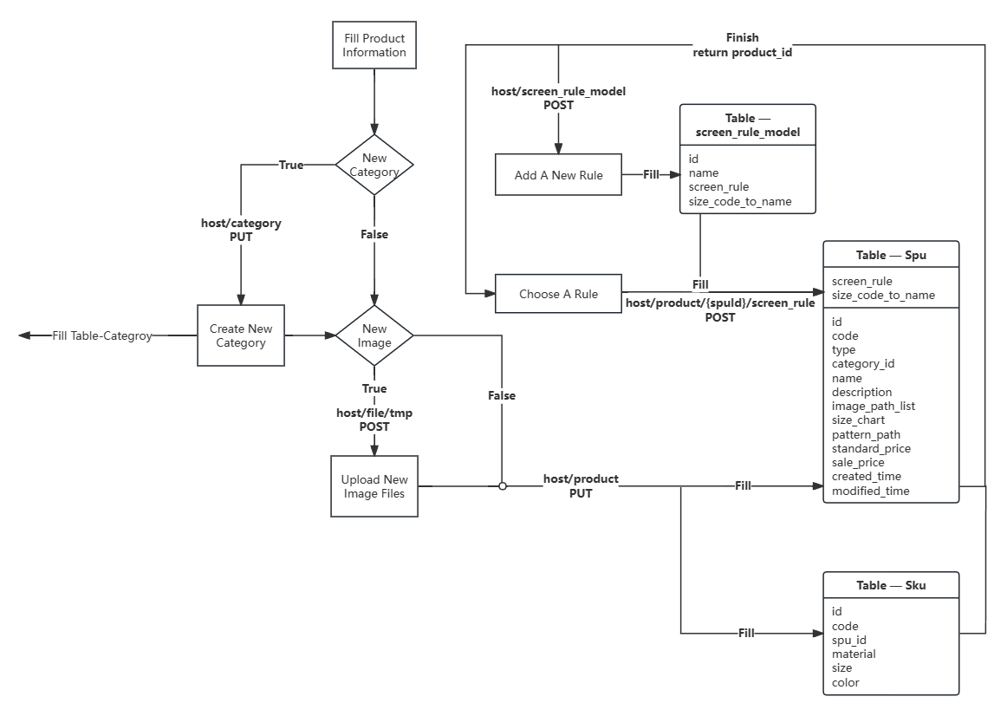

用户填写product信息表，如果Category和Images为新时，调用接口host/category、host/file/tmp创建，最后通过host/product向数据库Spu和Sku添加对应字段，并返回product的id

**通过id可以通过接口host/product/{spuId}/screen_rule向该pruduct链接一个rule，用户可以选择创建新的rule或者选择已有的rule进行链接，此操作会向数据库Spu的剩余两个字段screen_rule和size_code_to_name添加内容。（链接过程为用户手动操作，backend只提供链接接口，一个product链接一个rule）**